**Статья на тему: «Вода как универсальный биорастворитель »**

Автор: Лащев А.К.,ученик 9б класса,

МБОУ СОШ№8, г. Новочеркасск

Руководитель: Арсенян А.М.,

учитель биологии и химии,

МБОУ СОШ№8, г. Новочеркасск

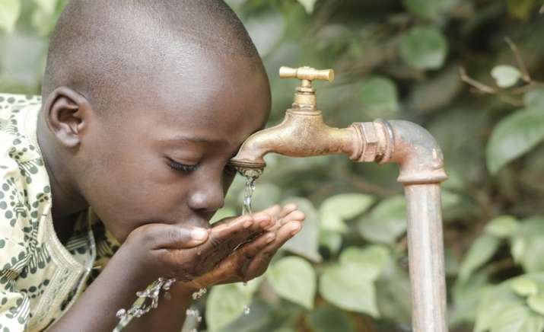

Вода является универсальным растворителем, что означает, что она способна растворять множество различных веществ. Это свойство воды обусловлено ее полярной структурой и способностью образовывать водородные связи.

Когда вещество растворяется в воде, его молекулы или ионы разбиваются на части и окружаются молекулами воды. Вода образует оболочку вокруг растворенных частиц, что позволяет им перемещаться и взаимодействовать друг с другом.

Вода является полярным растворителем, что означает, что она имеет разделение зарядов внутри своей молекулы. Кислородный атом воды негативно заряжен, а водородные атомы положительно заряжены. Это позволяет воде притягивать и растворять другие полярные молекулы и ионы.

Вода обладает высокой растворимостью для многих веществ, особенно для других полярных веществ. Это связано с тем, что полярные молекулы и ионы могут образовывать водородные связи с молекулами воды, что способствует их растворению.

**Растворение –** это процесс, при котором вода растворяет вещество.

**1 опыт**

Берём стакан с водой и насыпаем в воду ложку с сахара , размешиваем , мы видим как вода стало прозрачным , значит сахар растворяется в воде .

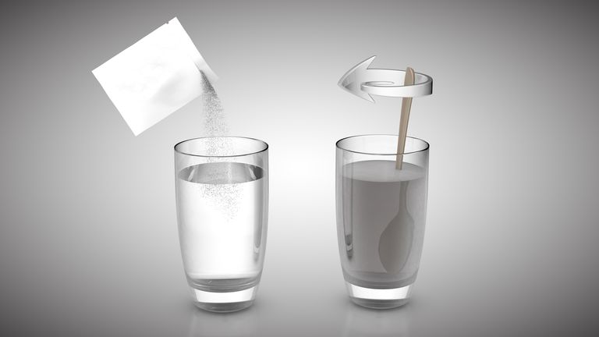

**2 опыт**

Берём стакан с водой и насыпаем соль в воду как в 1 опыте и ведем как соль тоже растворилась в воде это значит , что соль тоже растворяется в воде .

**Какие вещества не растворяется в воде**

**1 опыт**

В опыте нам тоже понадобится стакан с водой. Берём стакан с водой и растворяем в воде мыло, мыло смешиваем с водой, но вода поменяла цвет , значит мыло растворилась в воде частично.

**2 опыт**

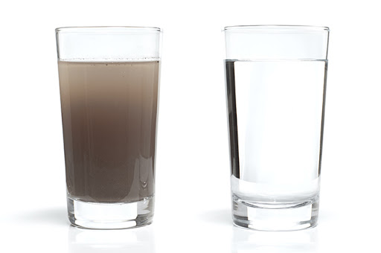В стакан с водой опускаем кусочек глины и размешиваем , вода стало мутной, даём растворяя постоя некоторое время и видим как глина постепенно опускается на дно стакана, вода становится прозрачным . Можно сделать вывод , что глина в воде не растворяется.

**3 опыт**

Если взять щепотку речного песка и размешать в воде, то ведем как вода стало мутной как в 2 опыт. И так делаем вывод речной песок не растворяется в воде.

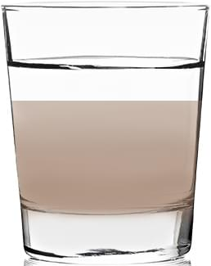

**Вывод:**

Одни вещества растворяется в воде быстро и без остатка, а другие медленно, а третьи не растворяются в воде.

Некоторые вещества, такие как соли и кислоты, могут диссоциировать в воде, то есть разбиваться на ионы. Вода образует оболочку вокруг этих ионов и позволяет им свободно перемещаться и взаимодействовать с другими ионами или молекулами воды.

Свойства воды как растворителя играют важную роль во многих химических и биологических процессах. Они позволяют воде выполнять функции транспорта, регуляции температуры и участвовать в реакциях, необходимых для жизни организмов.

**Водный раствор и ионизация**

Водный раствор – это смесь веществ, где вещество, называемое растворителем, является водой. Водный раствор может содержать растворенные вещества, которые могут быть ионами или молекулами.

Ионизация – это процесс, при котором молекулы вещества разделяются на ионы в растворе. Вода играет важную роль в этом процессе, так как она является полярным растворителем.

Когда вещество растворяется в воде, его молекулы или ионы взаимодействуют с молекулами воды. Если молекулы вещества имеют заряд, они могут притягиваться или отталкиваться от заряженных частей молекул воды.

Некоторые вещества, называемые электролитами, ионизируются в воде, то есть разделяются на ионы. Это происходит, когда молекулы вещества взаимодействуют с молекулами воды и разделяются на положительно и отрицательно заряженные ионы.

Примеры электролитов включают соли, кислоты и щелочи. Когда эти вещества растворяются в воде, они образуют ионы, которые могут проводить электрический ток.

Ионизация воды также играет важную роль в поддержании кислотно-щелочного баланса в организмах. Вода может диссоциировать на ионы водорода (H+) и гидроксидные ионы (OH-). Это создает щелочную и кислотную среду, которая влияет на множество биологических процессов.

В целом, ионизация воды и ее роль в образовании водных растворов являются важными концепциями в химии и биологии. Они позволяют понять, как вода взаимодействует с другими веществами и как эти взаимодействия влияют на различные процессы в природе и живых организмах.